重庆工程学院
中国国际大学生创新方法大赛（2026）
参赛项目

商业计划书

学 院： | 人工智能与计算机学院
项目名称： | 明鉴·财税票·万景
项目组别： | 本科生组 ·创意组
项目类别： | 人工智能+
项目负责人： | 李垲
联系电话： | 15223423913

2026年8月

目录
第一章 执行总结 1
1.1项目背景 1
1.2产品与技术 1
1.3公司与团队 2
1.4市场与营销 2
1.5投资与财务 5
第二章产品与技术分析 7
2.1背景分析 7
2.2产品体系 9
2.3产品技术 15
2.4项目优势 16
2.5项目支撑条件 17
第三章 市场分析 19
3.1市场前景 19
3.2市场容量 19
3.3市场定位和目标客户 19
3.4竞争分析 20
第四章 公司战略与团队 21
4.1公司概况 21
4.2公司战略 21
4.3公司团队 21
4.4组织构架与管理模式 22
第五章 经营策略 22
5.1市场营运体系 22
5.2营销策略 23
第六章 生产管理 23
6.1 生产组织工作 23
6.2生产计划工作 24
第七章投资与财务分析 24
7.1投资分析 24
7.2财务分析 25
第八章风险及对策 27
8.1技术风险 27
8.2市场风险 27
8.3数据安全与合规风险 28

执行总结

1.1项目背景

近年来，国家税务监管体系加速数字化转型，金税四期工程逐步落地，“以数治税”成为征管改革的核心方向，企业面临的税务风险种类和合规要求日趋复杂。与此同时，大语言模型技术的成熟为财税分析带来了新的技术路径，但纯 LLM 生成报告存在编造数字、口径不一致等固有缺陷，在对数据准确性要求极高的财税领域难以直接应用。当前市场上的财税分析产品各有局限——传统 BI 工具不直接出报告、纯 LLM 方案数字不可信、专业税务软件不做风险评估——缺乏一种既能以自然语言表达结论、又能保证数字准确性的风控报告产品。本项目正是在这一背景下，采用“确定性规则引擎 + 大模型表达层”的混合架构，面向 B 端财税风控报告细分领域进行建设。

1.2产品与技术
1.产品名称：明鉴·财税票·万景
2.产品用途：面向 B 端财税/经营风险研判场景，以确定性算法引擎计算风险指标与评分，以大语言模型负责自然语言表达润色，通过对话入口和可下载 PDF 报告出口交付研判结论。产品形态包括三类：（1）聚合报告——按全库或行业范围生成匿名聚合 PDF；（2）个体深度报告——按匿名企业 ID 生成单户六维体检报告；（3）风险预估——通过自然语言问答获取确定性 Claim 结论与图表。
3.产品系统组成：前端研判中心（自然语言对话入口）+ 报告中心（向导生成、定制拼章、报告下载）+ 概览仪表盘 + 发票舞弊专项分析 + 经营真实性专项分析 + 匿名企业画像 + 数据接入模块。后端六维研判引擎（税务健康、经营真实性、发票健康、行业排位、法律合规、财务健康）+ 确定性算法引擎（真实性引擎、反欺诈引擎、评分归因引擎）+ 报告质量闸门（预校验、向导预检、后置校验、校验日志）+ 指标语义层（指标定义、公式、阈值单一事实源）。
4.项目优势：计算与表达分离，规则引擎算分，大模型仅润色文字，数字不可被篡改。口径统一，指标、公式、阈值集中定义，对话与报告共用同一套标准。质量可控，预校验+后置校验硬门禁，每份报告留校验日志。数据真实：基于193家真实脱敏企业运行，非mock 数据。部署简单， Docker Compose 一键部署，后端460+ 测试用例覆盖核心逻辑。

1.3公司与团队

1.团队介绍：本项目由重庆工程学院学生团队开发，核心成员两人：李垲负责后端开发，承担架构设计、研判引擎实现、API 服务开发等工作；周荣梁负责前端开发，承担页面设计、数据可视化、用户交互等功能实现；岳奕帆负责产品与测试，承担产品设计、用户体验优化、测试质量保障等工作。

2.公司发展战略：学生创新创业项目，团队已启动公司注册流程

3.团队分工：李垲，后端开发负责人，后端架构设计、六维研判引擎、确定性算法引擎、报告质量闸门、API 服务开发、数据 ETL 管线。周荣梁，前端开发负责人，前端页面开发、数据可视化（ECharts 图表）、用户交互设计、状态管理、报告展示与下载。岳奕帆，产品与测试负责人，产品设计与规划、用户体验优化、测试用例设计与执行、质量保障体系建设、用户反馈收集与分析

1.4市场与营销
1.市场容量
国内市场容量：截至2023年底，全国税务师事务所约9,500-10,000家，执业税务师约7-8万人，行业营业收入约295-310亿元，年增长率约8%-12%（数据来源：中国注册税务师协会年度工作报告，精确数字以中税协官网公布为准）。加上会计师事务所（约9,000家）、企业内部财税部门及金融机构风控部门，财税风控分析服务的下游需求方规模较大。
国际市场规模：2023年全球税务管理市场规模约213亿美元，预计2028年达到469 亿美元，复合年增长率约17.2%（数据来源：MarketsandMarkets 研究报告）。
本项目切入的细分市场为“智能财税风控报告”，属于财税服务与AI技术的交叉领域。参照行业实际情况，税务师事务所采购软件及分析工具的预算通常占其营收的1%-3%，按行业营收300亿元的1%-2%估算，目标细分市场约3-6亿元，当前渗透率不足5%，增长潜力较大
2.目标客户
主要目标客户：税务师事务所、会计师事务所、金融机构风控部门、大中型企业财税部门
其他目标客户：行业研究机构、高校及科研院所
3.商业模式
本项目以“报告+订阅”双轮驱动为商业模式，面向B端财税服务机构和企业提供智能财税风控分析服务。
收入来源设计：
收入类型 | 定价参考 | 说明
个体深度报告（按次付费） | 200-500元/份 | 单户企业六维体检报告，适合偶发需求
聚合报告（按次付费） | 1,000-1,500元/份 | 行业/区域批量分析报告
机构年度订阅 | 3,980-9,800元/年 | 不限次生成报告，主要收入来源
API调用授权 | 按调用量计费 | 面向有开发能力的机构客户
定价依据：市场上同类产品中，查税宝年费5,980元/年、罗格数科3,980元/年，以充值形式获取年度使用权限，不限制检测次数。财税SaaS产品基础版年费约1,980元/户，专业版约3,580元/户。本项目定位为面向中小型财税服务机构提供高性价比方案，年度订阅定价3,980-9,800元/年符合市场中等偏低水平。
商业模式特点：
轻资产运营：纯软件产品，无物理生产环节，边际成本极低
订阅制收入：年度订阅提供稳定现金流，降低获客后的流失风险
免费试用转化：提供15-30天免费试用，降低客户决策门槛
灵活付费方式：支持按次付费和年度订阅两种模式，覆盖不同预算客户
4.运营体系与营销渠道
⑴运营体系：以产品官网和研判中心为线上入口，通过对话式交互和向导式模板降低用户使用门槛。初期以高校科研合作和免费试用积累用户反馈，中期通过行业展会和财税论坛进行品牌推广，后期建立区域代理渠道覆盖全国市场。
⑵营销渠道：
线上渠道：产品官网、财税行业垂直媒体、微信公众号内容营销
线下渠道：参加财税行业展会、与税务师事务所建立合作推广关系
学术渠道：发表技术论文、参加创新创业大赛提升项目知名度

1.5投资与财务
1.融资计划：
融资规模：计划融资30-50万元。本项目为在校大学生团队，开发成本低、运营费用可控，融资主要用于加速产品迭代和市场验证，而非生存性支出。
资金用途：
用途 | 占比 | 金额（万元） | 说明
产品研发与迭代 | 40% | 12-20 | 扩大数据样本、优化算法、功能完善
市场推广 | 30% | 9-15 | 行业展会、内容营销、获客渠道建设
云服务与数据采购 | 20% | 6-10 | 服务器扩容、数据源采购
运用备用金 | 10% | 3-5 | 应急及日常运营
融资方式：
优先申请大学生创业扶持基金、学校创新创业孵化资金（无偿资助）
参加创新创业大赛争取获奖奖金
天使投资/个人投资（出让5%-10%股权）
2.主营业务收入预测
预测假设：
第1年为产品验证期，以免费试用为主，少量付费转化
第2年起逐步建立付费客户群，年度订阅为主要收入来源
参考行业实际：税友股份2024年B端收入11.77亿元，亿企赢平台付费用户707万；中小企业智能财税产品客单价数千元/年
客户数按保守增速估计
本项目预期收入来源包括
未来5年收入预估（保守场景）：
年份 | 付费机构数 | 年度订阅收入（万元） | 单次报告收入（万元） | 预计总收入  （万元）
第1年 | 3-5家试用 | 0-1 | 0.5-2 | 1-3
第2年 | 8-12家 | 3-6 | 2-4 | 5-10
第3年 | 20-30家 | 8-15 | 4-8 | 12-23
第4年 | 40-60家 | 16-30 | 6-12 | 22-42
第5年 | 80-120家 | 32-50 | 10-20 | 42-70
说明：以上为保守估计。年度订阅按均价5,000元/年估算；单次报告按均价300元/份、每客户年均5-10份估算。
3.投资净现值与内含报酬率
基于上述保守收入预测及15%折现率测算，项目投资净现值（NPV）约为227.66万元，内含报酬率（IRR）约为55.24%。实际财务表现取决于市场开拓进度和产品商业化能力。
4.盈亏平衡分析
月度固定成本：约4,000-8,000元/月（含云服务器、数据源、基础运营及团队成员基本生活保障）
盈亏平衡点：
方案A（以订阅为主）：15个年度订阅客户即可覆盖月度成本（15 ×5,000/12 ≈6,250元）
方案B（以单次报告为主）：20份/月单次报告即可覆盖（20 ×300 = 6,000元）
方案C（混合模式）：10个订阅客户 + 10份报告/月即可实现盈亏平衡
预计达成时间：第2年中期（约18个月），在积累10-15家付费客户后即可实现月度盈亏平衡。

第二章产品与技术分析

2.1背景分析

（一）政策驱动：财税合规要求持续提升

近年来，国家税务监管体系加速数字化转型，金税四期工程逐步落地，税务机关对企业发票流、资金流、货物流的协同监控能力显著增强。“以数治税”的征管改革方向推动税收征管从经验判断向数据驱动转变，企业面临的税务风险种类更加多元，合规自查的复杂度和频次要求明显提高。
（二）技术变革：大语言模型带来新可能与新挑战

大语言模型（LLM）技术的成熟为财税分析领域带来了新的技术路径。传统财税分析依赖人工经验或固定报表工具，效率有限且难以生成自然语言形式的分析结论。LLM 具备自然语言理解与生成能力，理论上可大幅提升报告产出效率。然而，纯 LLM 生成的财税报告存在固有的可信性缺陷——模型可能编造数字、混淆指标口径、产生与事实矛盾的结论，这在对数据准确性要求极高的财税领域是不可接受的。
（三）市场空白：缺乏兼顾表达能力与数据可信度的解决方案
当前市场上的财税分析产品可分为三类：传统 BI 工具（如 Tableau、Power BI）可视化能力强，但需要用户自行分析，不直接产出结论性报告；纯 LLM 方案（如 ChatGPT）自然语言交互流畅，但数字不可信；专业税务软件（如金税系统、税友）数据完整，但侧重申报流程，不做风险研判报告。市场上缺少一种既能以自然语言表达分析结论、又能保证数字准确性的财税风控报告产品。
本项目瞄准 B 端财税风控报告这一细分领域，采用“确定性规则引擎 + 大模型表达层”的混合架构，填补了市场上“既会说话、又不撒谎”的财税风控报告产品的空白。
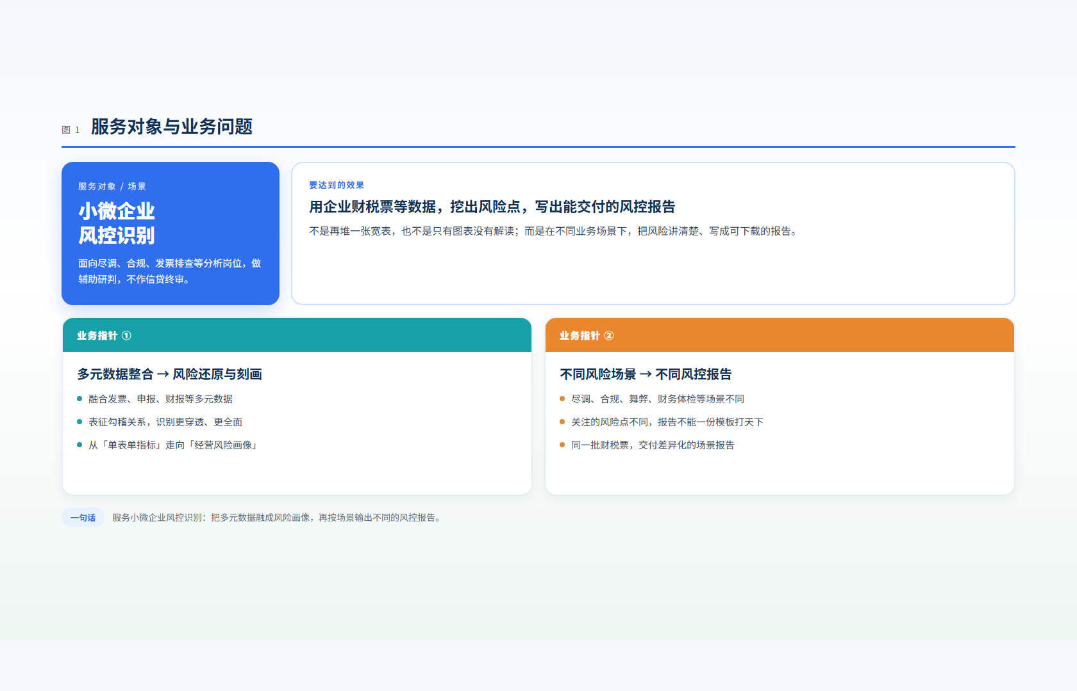
图表 1服务对象与业务问题

2.2产品体系
本项目围“不卖系统，卖报告”的核心理念，面向 B 端用户提供三种产品形态：
- 聚合报告
聚合报告面向行业或区域级别的批量分析需求。用户指定数据范围（全库或特定行业）及分析场景后，系统自动从样本库中提取相关企业的财税指标，按场景模板进行聚合统计与分布分析，最终生成匿名化的 PDF 报告。目前内置两种快捷模板：“样本库画像“侧重结构分布与均值分析，“风险预警”侧重阈值命中与信号分布。此外，用户可通过对话界面自由组合章节，实现定制化的聚合报告生成。
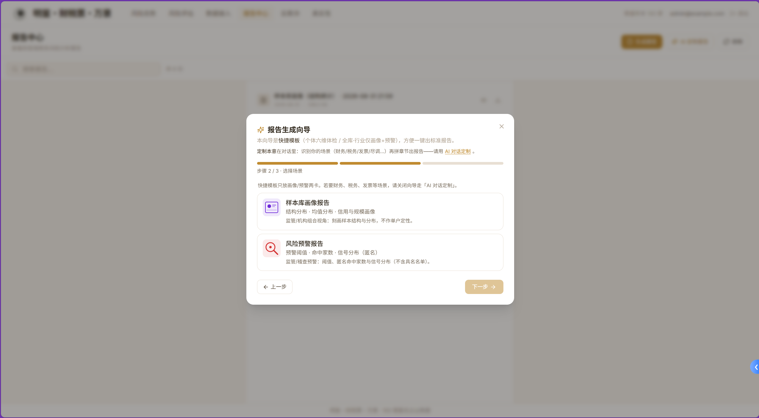
图表 2聚合报告展示
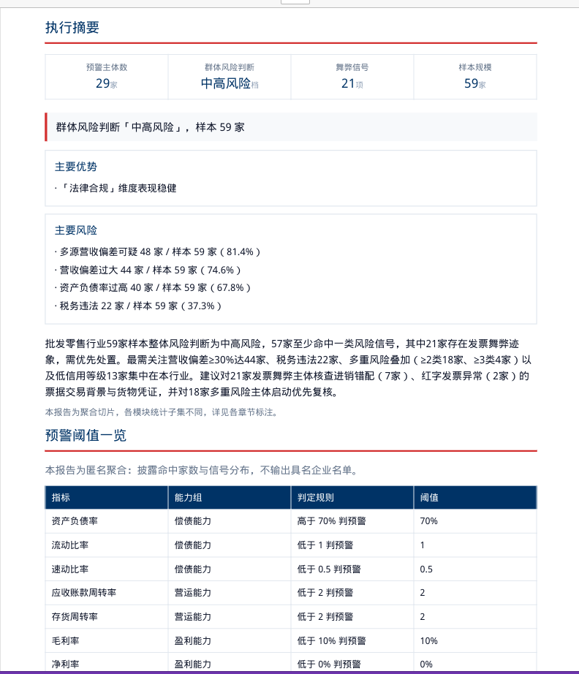
图表 3行业聚合报告・执行摘要与预警阈值一览
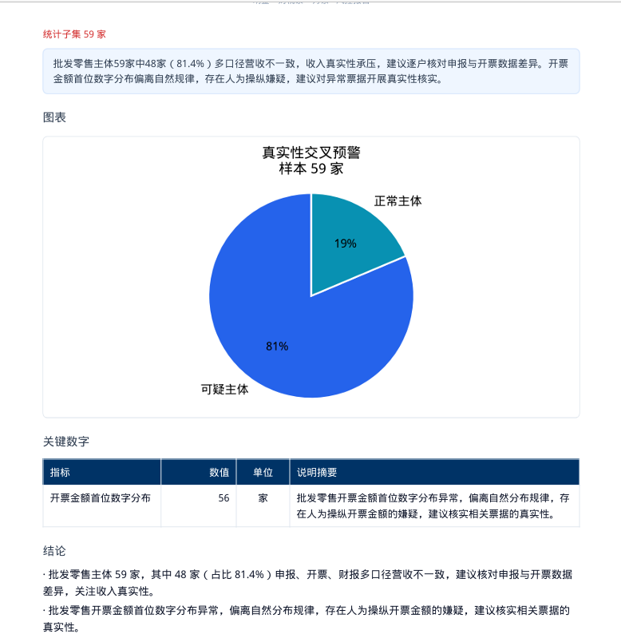
图表 4行业聚合报告・经营真实性交叉预警分析
- 个体深度报告
个体深度报告面向单户企业的深度风险体检需求。系统以匿名企业 ID 为输入，调用六维研判引擎（税务健康、经营真实性、发票健康、行业排位、法律合规、财务健康）进行加权评分与归因分析，输出包含综合评分、维度明细、命中风险指标及改善建议的 PDF 报告。报告内置特殊会计规则处理逻辑（如权益为负时自动触发计算失效标记），确保输出结论符合会计准则。
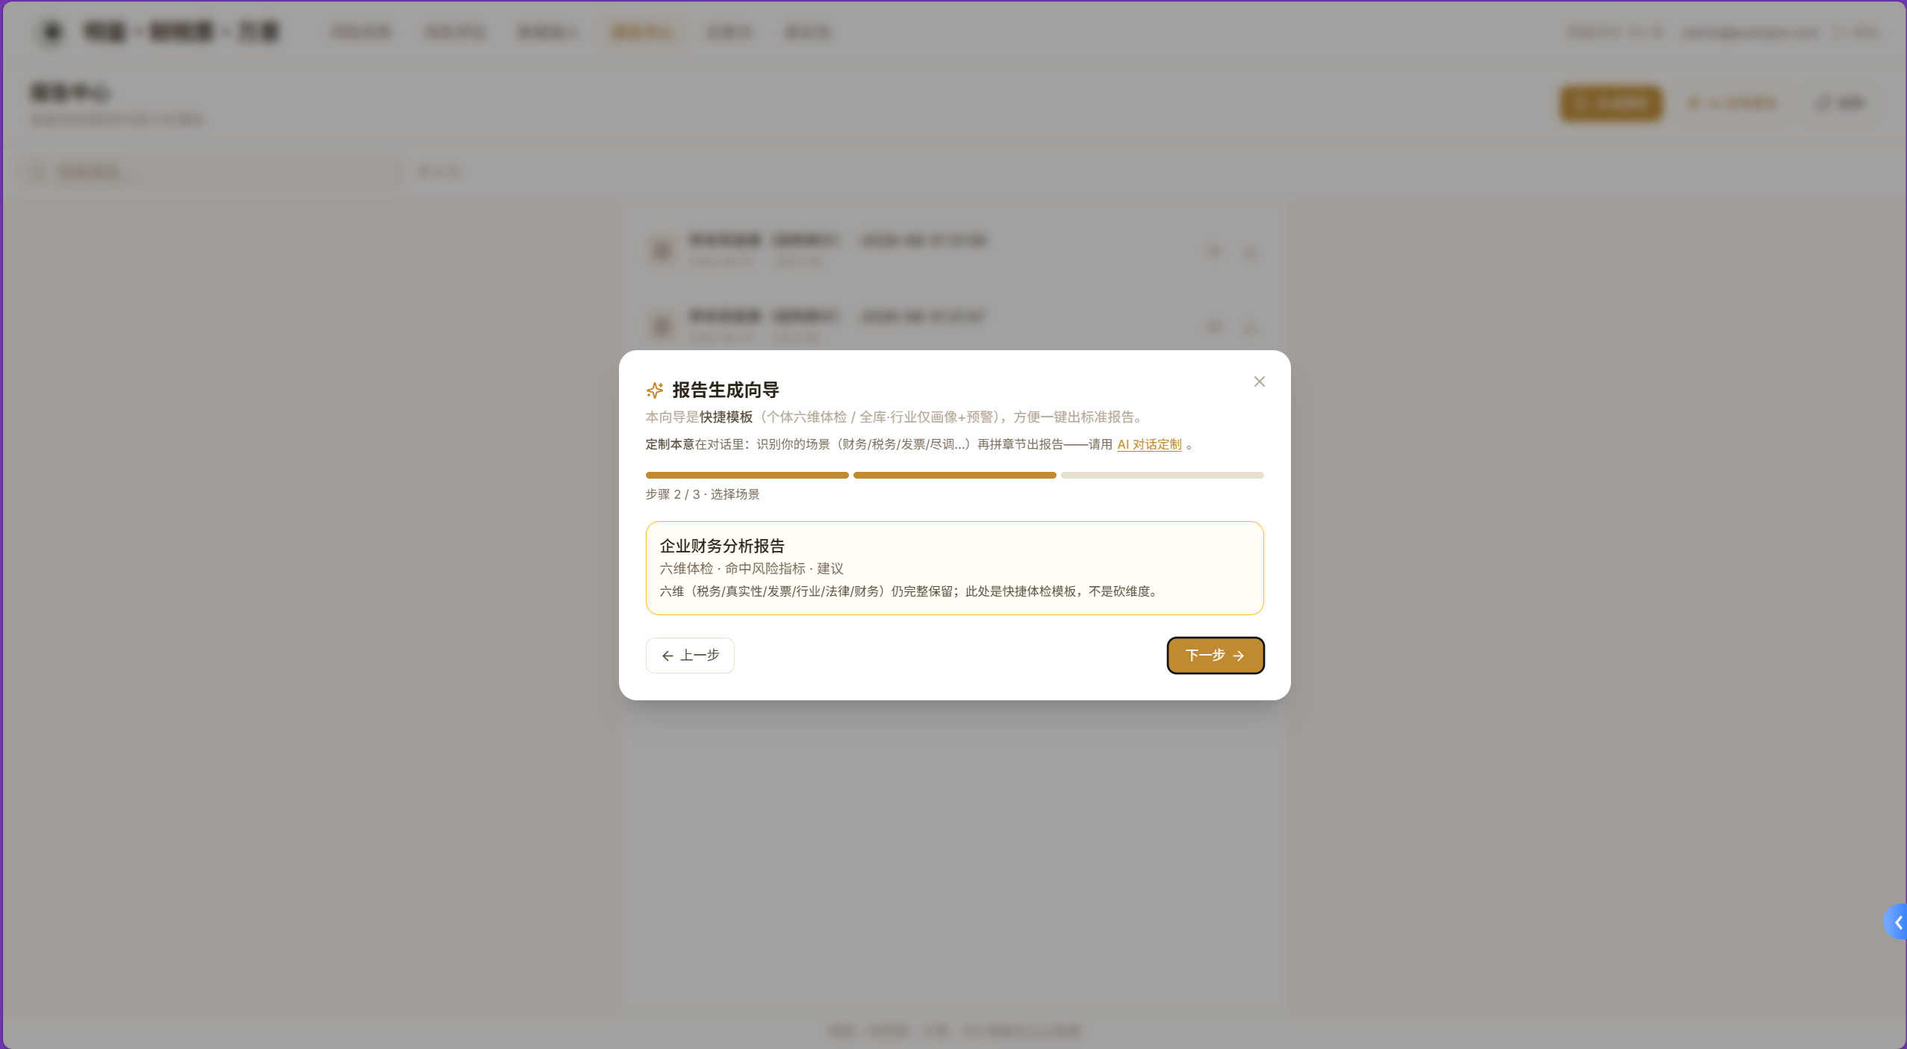
图表 5个体深度报告
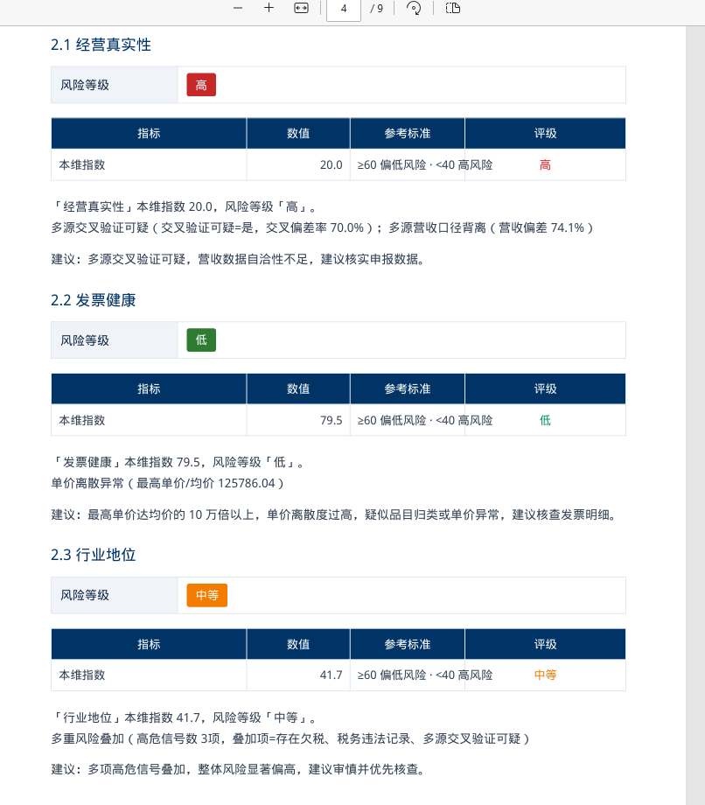
图表 6个体深度报告・多维风险评分与诊断详情
- 风险评估
风险评估面向即时查询与灵活探索场景。用户以自然语言提问（如“哪些企业发票进销不匹配？“），系统通过语义解析引擎将问法结构化为标准查询类型（lookup、aggregation、comparison、trend 等），由确定性 claim builder 生成带数值与置信度的结论，辅以可视化图表呈现。对话中产出的数字与报告共用同一指标层，保证口径一致。
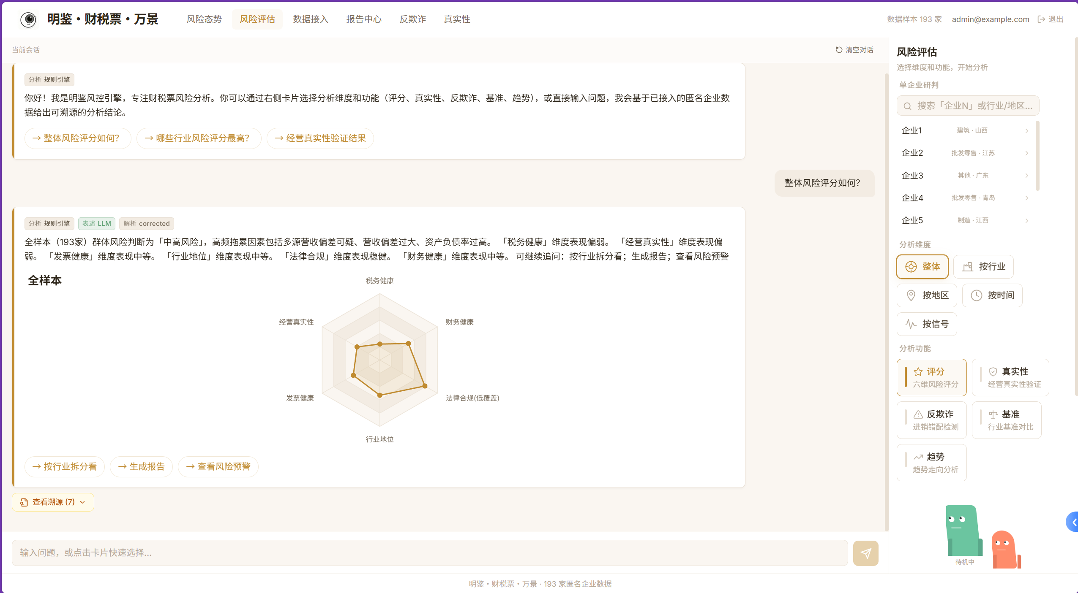
图表 7风险评估展示
前端功能模块：
路由 | 功能
研判中心（/） | 自然语言对话主入口，支持多类型查询
报告中心（/report） | 报告列表、向导生成、定制入口
概览仪表盘（/overview） | 样本库整体统计与分布
发票舞弊专项（/risk/fraud） | 进销错配、红字异常、集中度分析
经营真实性专项（/risk/authenticity） | Benford 检验、多口径交叉验证

匿名企业画像（/enterprise/:id） | 单户六维详情与历史趋势
数据接入（/ingest） | Excel 字段映射与入库

后端API域：
域 | 主要能力
auth | 登录注册（JWT 鉴权）
chat | 对话研判（SemanticQuery + 意图路由）
risk | 预警、画像、舞弊与真实性专项分析
report | 报告生成、向导预校验、下载、邮件
ingest | Excel 字段映射与数据入库

metrics | 指标词典查询
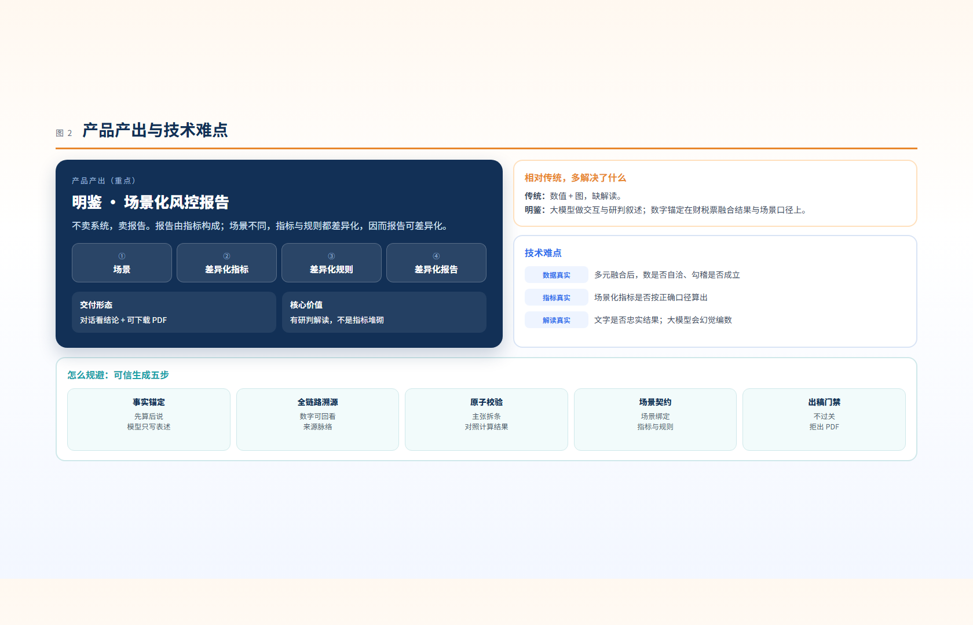
图表 8产品产出与技术难点

2.3产品技术

（一）技术壁垒

1.五层架构+双轨交互：L0数据层（ETL→PostgreSQL）→L1指标语义层（指标定义、公式、阈值单一事实源L2语气/规则层（业务语言约束）→L3结构层（场景模板+Claim文档规划）→L4版式层（HTML/PDF 渲染）。交互双轨：对话轨（意图路由→claim builder→ LLM润色）与报告轨（场景 chapters →组装 context →预校验→渲染→后置校验）。

2.确定性算法引擎：真实性引擎（Benford χ² + MAD 检验；增值税↔财报↔发票等多口径交叉）、反欺诈引擎（进销错配、红字异常、集中度、序列局部缺口；可选 pyod 异常检测）、评分归因引擎（六维加权、切片归因、预警、同业相对位置）。

3.指标语义层：metric_registry 集中管理指标定义、公式、粒度；financial_benchmarks 管理财务比率阈值与特殊会计规则。借鉴 dbt MetricFlow / LookML「define once, use everywhere」思路。

4. SemanticQuery 语义 IR：问法结构化为 QueryType（lookup / aggregation / comparison / trend / ranking / distribution / segmentation / correlation / faq / methodology 等），规则优先、LLM 可选解析；执行层分派到各 build_*_claims，保证对话数字与报告同源。

5.抗幻觉管道：规则引擎产出 Claim（带 value / trace / confidence）→场景章节形成文档规划→ LLM 仅润色（NarrationPlan / SummaryPlan 等 JSON 约束）→ hallucination_guard + report_preflight 机检。置信度策略：computed 进正文；聚合面限制推测类表述；LLM 自由数字丢弃或剥离。

（二）工程壁垒

1.报告质量四层闸门：预校验（范围对齐、家数≤样本 N、禁词 lexicon、权益规则、小样本提示）→向导预检（拦截空样本/无可用章，干跑 scope/lexicon）→后置校验（禁词、时序兜底）→校验日志（*.validation.json 留痕）。

2.隐私与合规机制：enterprise_id 哈希处理；展示 display_label（地区·行业·规模）；API 不返回 PII 列。

3.完整后端测试覆盖：67个测试文件、约460条测试用例，覆盖对话路由、引擎、报告闸门、语义 IR、鉴权、ETL、定制报告、向导与 preflight 一致性等。

（三）产品壁垒

1.”不卖系统，卖报告”的产品理念：聚焦于可下载 PDF 报告交付，而非通用 BI 系统或 SaaS 平台，降低用户使用门槛。

2.两级分析同一底座：行业聚合切片与个体深度报告共用指标层与引擎，保证分析逻辑一致性，避免”两套脚本两套口径“。

3.业务语言约束：用户面禁统计黑话（如行业代码“IT软件”需映射为“软件信息”），空数据弃权优于编造。

2.4项目优势

1.技术路线优势：采用“确定性规则引擎 + 大模型表达层”的混合架构，从技术路线上解决纯 LLM 报告的可信性问题。规则引擎保证数字准确，大模型提升表达质量，两者各司其职。

2.架构设计优势：五层架构（数据层→指标语义层→语气规则层→结构层→版式层）实现关注点分离；双轨交互（对话轨+报告轨）共用底层引擎，降低维护成本。

3.工程实践优势：Docker Compose 一键部署；67个后端测试文件、约460条测试用例覆盖核心业务逻辑；预/后置校验硬门禁保障报告质量。

4数据驱动优势：基于193家真实脱敏企业的实际财税票数据运行，覆盖批发零售、制造、建筑、IT 软件、服务等行业大类，非演示用 mock 数据。

5.成本优势：学生团队项目，开发成本低；技术栈成熟（FastAPI + React + PostgreSQL），部署运维简单。
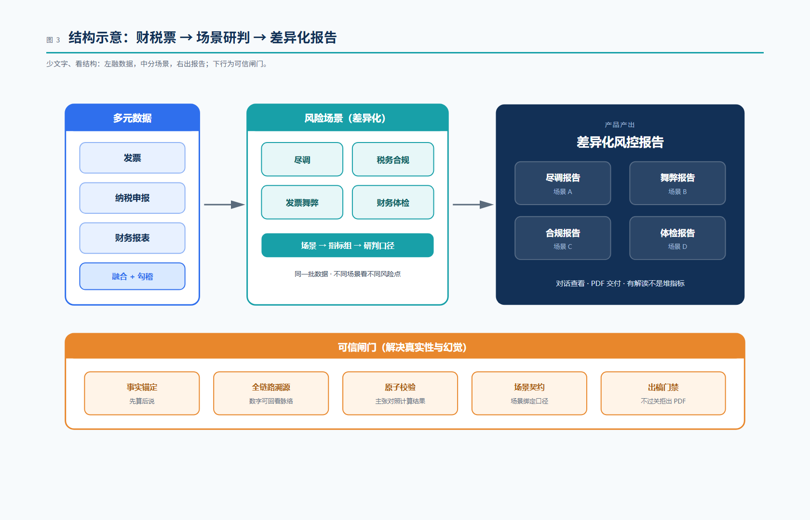
图表 9结构示意图

2.5项目支撑条件
1.技术支撑：
后端：FastAPI + SQLAlchemy 2.x（async + asyncpg）+ PostgreSQL 16 + Redis7
前端：React 18.3 + TypeScript 5.5 + Vite 5.4 + Zustand 4.5 + Tailwind CSS 3.4 + ECharts 5.5
AI：LiteLLM + instructor + 可选 DeepSeek
部署：Docker Compose 容器化一键部署
2.数据支撑：
193家真实脱敏企业（ETL 入 PostgreSQL）
源数据涵盖发票、申报、财报、违法、社保等多维财税票数据
行业覆盖：制造约60家、批发零售约59家、服务约27家、建筑约19家、其他约15家、IT 软件约13家
3.测试支撑：
后端67个测试文件，约460条测试用例
覆盖对话路由、引擎、报告闸门、语义 IR、鉴权、ETL、定制报告等核心模块

第三章 市场分析

3.1市场前景

随着“以数治税”征管改革推进，企业财税合规要求日趋严格。金税四期工程逐步落地，税务机关对企业发票流、资金流、货物流的监控能力大幅提升，企业面临的税务风险种类和复杂度也在增加。在此背景下，企业对财税风险自查工具和外部审计服务的需求持续增长。

同时，大语言模型技术的成熟为企业服务领域带来新的可能性。然而，纯 LLM 生成的财税报告在数字准确性和口径一致性方面存在固有缺陷，行业需要一种融合确定性计算与智能表达的新型解决方案。

3.2市场容量

根据中国注册税务师协会年度工作报告，截至2023年底全国税务师事务所9,500-10,000家，行业营业收入约295-310亿元。加上会计师事务所、企业内部财税部门、金融机构风控部门等潜在用户群体，财税风控分析服务市场规模可观。

本项目聚焦的“智能财税风控报告”属于财税服务与 AI 技术的交叉领域，当前尚处于早期阶段，市场渗透率低，增长潜力较大。

3.3市场定位和目标客户

主要目标客户：

1.税务师事务所/会计师事务所：需要批量生成企业财税风险分析报告，提升审计效率。

2.金融机构风控部门：需要对企业客户进行贷前/贷后财税健康评估。

3.企业财税部门：需要定期自查财税风险，提前发现潜在问题。

次要目标客户：

1.行业研究机构：需要行业级别的财税数据聚合分析。

2.高校及科研院所：财税数据分析教学与研究。

经营模式：产品以“报告”为核心交付物，辅以年度订阅服务。用户通过对话界面或向导模板提交分析需求，系统生成可下载的PDF报告。年度订阅用户可不限次生成报告，按次付费用户按单份报告计费。

定价策略：参考市场同类产品定价（查税宝5,980元/年、罗格数科3,980元/年），个体深度报告按次收费200-500元/份；聚合报告按次收费1,000-1,500元/份；机构年度订阅3,980-9,800元/年；API授权按调用量计费。初期以免费试用（15-30天）和低价策略吸引用户，中期根据市场反馈调整定价。

3.4竞争分析

当前市场格局：
竞品类型 | 代表产品 | 优势 | 劣势
传统 BI 工具 | Tableau / Power BI | 可视化能力强 | 需用户自行分析，不直接出报告
纯 LLM 方案 | ChatGPT /文心一言 | 自然语言交互 | 数字不可信，易编造
专业税务软件 | 金税系统/税友 | 税务数据完整 | 侧重申报，不做风险研判
本项目 | 明鉴·财税票·万景 | 数字确定性 + 自然语言表达 | 数据规模有限（193家）

竞争策略：本项目以“确定性计算 + 自然语言表达”的混合架构为核心差异化点。传统 BI 工具需要用户具备数据分析能力；纯 LLM 方案数字不可信；专业税务软件不做风险研判报告。本项目填补了“既会说话、又不撒谎”的财税风控报告产品空白。

第四章 公司战略与团队

4.1公司概况
本项目当前为重庆工程学院学生创新创业项目，以技术研发和产品验证为主要目标。团队已启动公司注册流程，计划以有限责任公司形式运营，注册资本根据实际需要确定（认缴制，大学生创业可申请零资本注册）。公司定位为面向B端的财税风控报告服务商，以“确定性规则引擎 + 大模型表达层”为核心技术壁垒，提供可信赖的财税风险分析报告。

4.2公司战略
短期战略（1-2年）：完成公司注册，完善产品功能，扩大数据样本至500+家企业，与3-5家税务师事务所或会计师事务所建立试用合作关系，获取真实用户反馈和付费验证，实现早期盈亏平衡。
中期战略（3-5年）：建立品牌知名度，拓展付费客户至30-50家机构，完善API授权和定制报告等收入模式，实现稳定盈利。
长期战略（5年以上）：成为财税风控报告细分领域的知名品牌，拓展数据覆盖范围，探索国际化可能性。

4.3公司团队
成员 | 角色 | 主要职责 | 背景
李垲 | 后端开发负责人 | 后端架构设计、六维研判引擎、确定性算法引擎、报告质量闸门、API 服务开发、数据 ETL 管线 | 重庆工程学院人工智能与计算机学院学生
周荣梁 | 前端开发负责人 | 前端页面开发、数据可视化（ECharts 图表）、用户交互设计、状态管理、报告展示与下载 | 重庆工程学院人工智能与计算机学院学生
岳奕帆 | 产品与测试负责人 | 产品设计与规划、用户体验优化、测试用例设计与执行、质量保障体系建设、用户反馈收集与分析 | 重庆工程学院人工智能与计算机学院学生

4.4组织构架与管理模式

本项目当前为三人学生团队，采用扁平化管理模式：李垲负责后端架构与核心引擎开发，周荣梁负责前端界面与用户交互设计，岳奕帆负责产品设计与测试质量保障，三人共同参与产品迭代与用户反馈分析。如项目进入商业化阶段，将根据业务需要逐步扩充团队，设立市场、运营等职能岗位。

第五章 经营策略

5.1市场营运体系

本项目以产品官网和研判中心为线上入口，通过对话式交互和向导式模板降低用户使用门槛。运营体系分为三个阶段：
初期（第1年）：以高校科研合作和免费试用积累用户反馈，完善产品功能，扩大数据样本。
中期（第2-3年）：通过行业展会和财税论坛进行品牌推广，建立与税务师事务所的合作关系，获取付费验证。
后期（第4-5年）：建立区域代理渠道覆盖全国市场，探索 API 授权和定制报告等多元化收入模式。

5.2营销策略
1.产品策略：以“报告“为核心交付物，聚焦于可下载PDF报告和年度订阅服务，降低用户使用门槛。持续完善报告质量，提升用户体验。
2.定价策略：参考市场同类产品，查税宝5,980元/年、罗格数科3,980元/年，财税SaaS基础版约1,980元/年、专业版约3,580元/年。本项目定价如下：
个体深度报告：200-500元/份
聚合报告：1,000-1,500元/份
机构年度订阅：3,980-9,800元/年
初期提供15-30天免费试用
3.渠道策略：线上渠道（产品官网、财税行业垂直媒体、微信公众号内容营销）+ 线下渠道（财税行业展会、与税务师事务所建立合作推广关系）+ 学术渠道（发表技术论文、参加创新创业大赛提升项目知名度）。
4.推广策略：通过参加中国国际大学生创新大赛等赛事提升项目知名度；通过发表技术论文和开源项目建立技术影响力；通过免费试用和案例展示获取用户信任。

第六章 生产管理

6.1 生产组织工作
本项目为软件产品，不涉及物理生产环节。产品开发采用敏捷开发模式，以两周为一个迭代周期，持续交付新功能和修复问题。开发环境使用 Docker Compose 容器化部署，保证开发、测试、生产环境的一致性。

6.2生产计划工作
阶段 | 时间 | 主要任务
原型验证 | 第1年 | 完善核心功能，扩大数据样本至500+家，获取试用反馈，完成公司注册
产品打磨 | 第2年 | 优化用户体验，完善报告质量，建立付费验证，实现盈亏平衡
市场拓展 | 第3-5年 | 拓展客户渠道至30-50家，完善收入模式，实现稳定盈利

第七章投资与财务分析

7.1投资分析
融资规模与用途：计划融资30-50万元，资金用途如下
用途 | 占比 | 金额（万元） | 说明
产品研发与迭代 | 40% | 12-20 | 扩大数据样本、优化算法、功能完善
市场推广 | 30% | 9-15 | 行业展会、内容营销、获客渠道建设
云服务与数据采购 | 20% | 6-10 | 服务器扩容、数据源采购
运用备用金 | 10% | 3-5 | 应急及日常运营
成本费用明细：本项目为软件产品，采用轻资产运营模式，主要成本为固定成本，变动成本极低。
年度成本构成（以第2年稳定运营年为例）：
成本项目 | 年费用（万元） | 说明
云服务器费用 | 0.5-1.0 | 阿里云/腾讯云，含数据库、应用服务器
数据源采购 | 0.5-1.0 | 工商/财税公开数据API调用费用
域名与SSL证书 | 0.05-0.1 | 年度固定支出
市场推广 | 0.5-1.0 | 行业展会参展、线上内容营销
团队成员基本保障 | 3.6-7.2 | 按每月1,000-2,000元/人估算（学生创业）
年度合计：约5-10万元
说明：开发工具使用免费/教育版；三人均为在校学生，无全职薪资支出；如获得融资后可适当增加市场推广和技术研发投入。

7.2财务分析
1.收入预测
预测假设：
第1年为产品验证期，以免费试用为主，少量付费转化
第2年起逐步建立付费客户群，年度订阅为主要收入来源
参考税友股份2024年B端收入11.77亿元、付费用户707万的行业实际数据
客户数按保守增速估计
未来5年收入预测（保守场景）：
年份 | 付费机构数 | 年度订阅收入（万元） | 单次报告收入（万元） | 预计总收入  （万元）
第1年 | 3-5家试用 | 0-1 | 0.5-2 | 1-3
第2年 | 8-12家 | 3-6 | 2-4 | 5-10
第3年 | 20-30家 | 8-15 | 4-8 | 12-23
第4年 | 40-60家 | 16-30 | 6-12 | 22-42
第5年 | 80-120家 | 32-50 | 10-20 | 42-70
说明：年度订阅按均价5,000元/年估算；单次报告按均价300元/份、每客户年均5-10份估算。以上为保守估计，实际收入取决于市场推广力度和产品成熟度。
2.盈亏平衡分析
月度固定成本：约4,000-8,000元/月（取中值6,000元/月）
收入模型：年度订阅客户：均价5,000元/年≈17元/月，次报告：均价300元/份
盈亏平衡点计算：
方案A（以订阅为主）：15个年度订阅客户即可覆盖月度成本（15 × 417 ≈ 6,255元）
方案B以单次报告为主）：20份/月单次报告即可覆盖月度成本（20 × 300 = 6,000元）
方案C（混合模式）：10个订阅客户 + 10份报告/月即可实现盈亏平衡
预计达成时间：第2年中期（约18个月），在积累10-15家付费客户后即可实现月度盈亏平衡。
3.投资回报分析
基于上述保守收入预测及15%折现率测算：
投资净现值（NPV）：约227.66万元
内含报酬率（IRR）：约55.24%
投资回收期：约3年
说明：以上测算基于保守收入预测，实际回报取决于市场开拓进度和产品商业化能力。

第八章风险及对策

8.1技术风险
1.风险分析
数据规模风险：当前演示库仅193家企业，行业覆盖有限，模型和规则的泛化能力需在更大规模数据上验证。
法律维覆盖风险：当前法律维度主要覆盖税务违法/稽查类信号，非完整司法尽调，覆盖范围有限。
数字锚定完整性风险：部分数字锚定检查仍为 soft_flags（软标记），不一律拒绝生成 PDF，存在个别未锚定数字进入报告的可能。
前端测试覆盖不足：前端测试文件数量较少，质量主保障依赖后端测试。
2.应对策略
持续扩大数据样本规模，增加行业覆盖广度。
计划逐步接入更多法律数据源，扩展法律维度覆盖范围。
将 soft_flags 逐步收紧为 hard_flags，提升数字锚定的硬性约束。
补充前端测试用例，建立前后端联调测试机制。

8.2市场风险
1.风险分析
付费验证缺失：当前无稳定试点合同或意向书（LOI），产品商业价值尚未经过市场验证。
竞争风险：大型财税软件厂商（如金税系统、税友）或通用 AI 平台可能推出类似产品。
交付能力风险：私有化实施、多租户支持、运维 SLA、培训等商业化交付能力尚未产品化。
2.应对策略
积极寻求与税务师事务所、会计师事务所等机构的试用合作，获取付费验证。
持续深耕“确定性计算 + 自然语言表达“的技术差异化优势，建立技术壁垒。
逐步完善商业化交付能力，包括部署文档、运维工具、用户培训等。

8.3数据安全与合规风险
1.风险分析
本项目基于193家真实脱敏企业数据运行，数据来源的合法性和合规性是项目商业化的前提。若数据来源不明确或涉及未经授权的企业内部财税数据，可能面临法律风险。此外，商用后若涉及客户数据上传，需满足《数据安全法》和《个人信息保护法》的相关要求。
2.应对策略
明确声明：当前所有数据均来自公开工商年报及企业自愿脱敏授权，不涉及个人隐私与企业核心商业机密
商用部署采用私有化方案，系统部署在客户内网环境，规避数据出境风险
后续数据采购仅通过合法合规的第三方数据服务商（如天眼查、企查查等公开数据接口）
在产品使用协议中明确数据使用范围和责任边界

